กลุ่มเครื่องแกง หมู่ที่ 3 ตำบลนาโต๊ะหมิง อำเภอเมืองตรัง จังหวัดตรัง
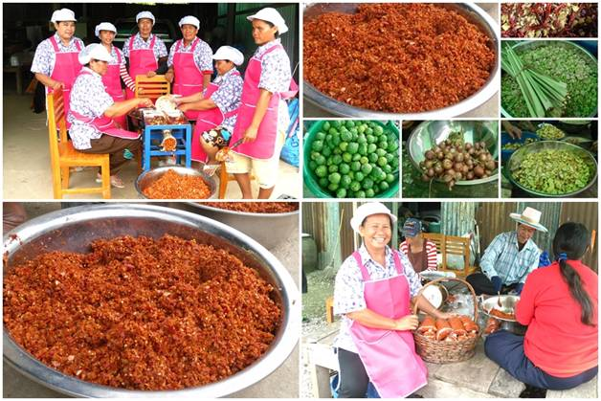

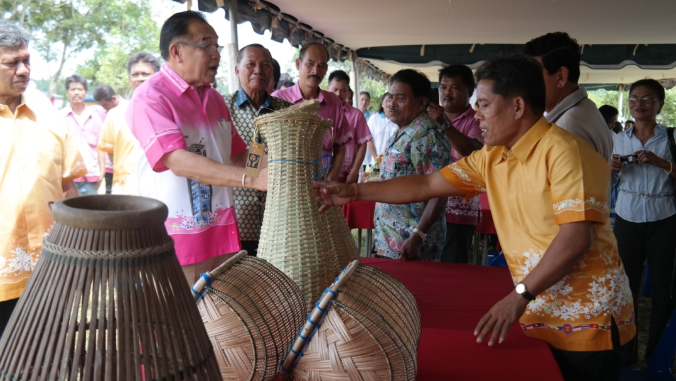

กลุ่มจักรสาน หมู่ที่ 4 ตำบลนาโต๊ะหมิง อำเภอเมืองตรัง จังหวัดตรัง

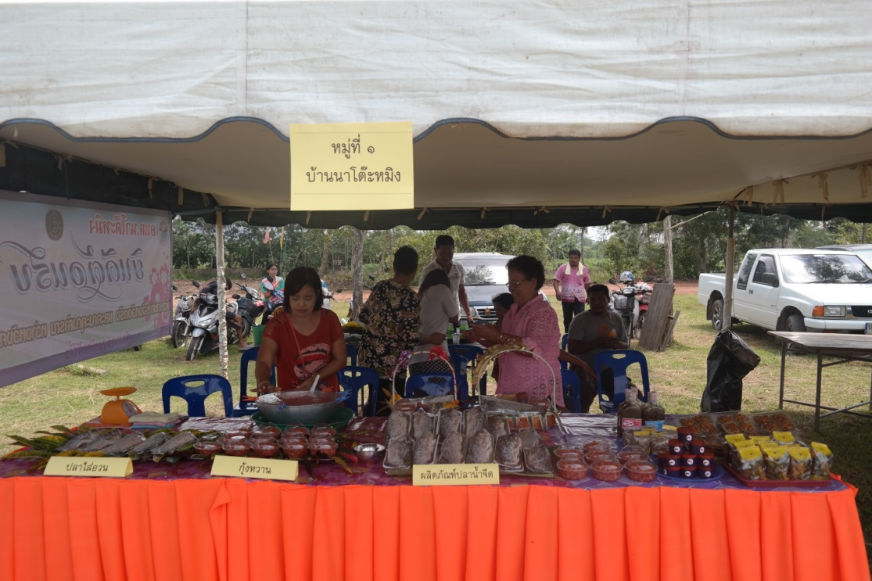
กลุ่มปลาส้ม หมู่ที่ 1 ตำบลนาโต๊ะหมิง อำเภอเมืองตรัง จังหวัดตรัง

กลุ่มเครื่องแกง หมู่ที่ 2 ตำบลนาโต๊ะหมิง อำเภอเมืองตรัง
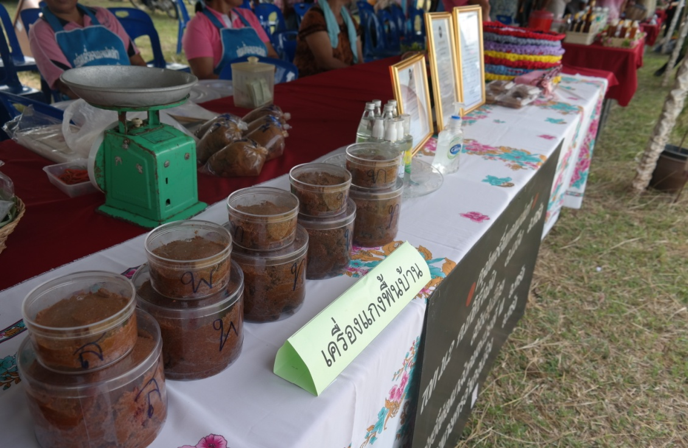

การสีและตำข้าวเปลือก หมู่ที่ 5 ตำบลนาโต๊ะหมิง อำเภอเมืองตรัง จังหวัดตรัง
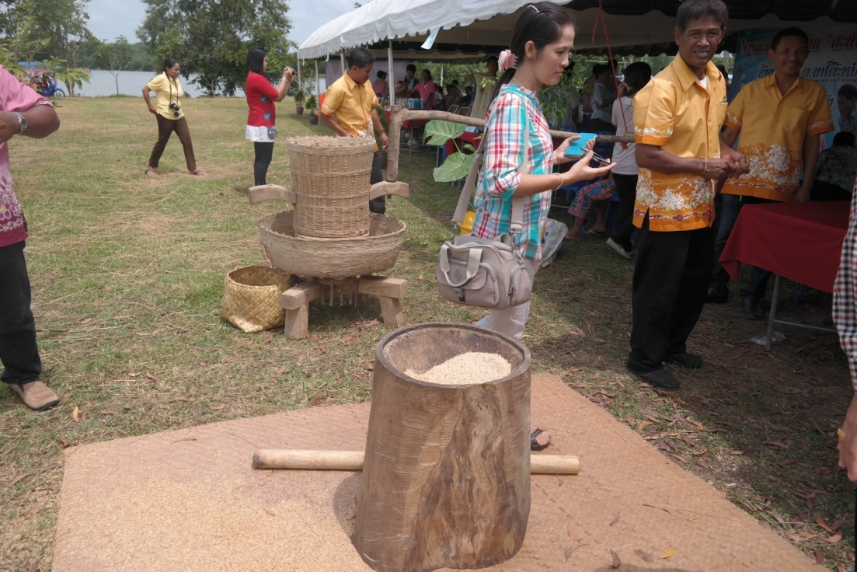

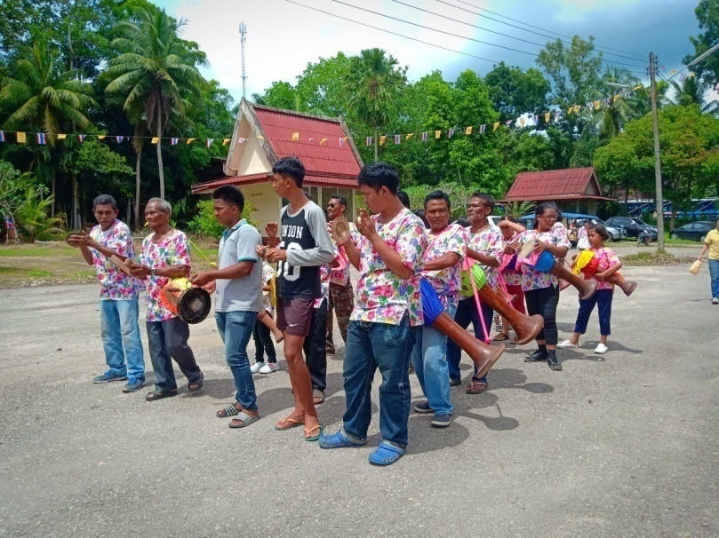
กลุ่มตีกลองยาว หมู่ที่ 4 ตำบลนาโต๊ะหมิง อำเภอเมืองตรัง จังหวัดตรัง

